מקרקעין
תקנות המקרקעין (ניהול ורישום), תש"ל–1969
תוכן ענינים
4 | Go | פרק א: פרשנות
4 | Go | הגדרות | סעיף 1
5 | Go | פרק ב: ארגון המרשם
5 | Go | הממונה | סעיף 2
5 | Go | המפקח | סעיף 3
5 | Go | השם | סעיף 4
5 | Go | מוסמך בסמכויות רשם | סעיף 4א
5 | Go | יחוד פעולות למפקח | סעיף 5
5 | Go | הפנקסים | סעיף 6
6 | Go | צורת הרישום | סעיף 7
6 | Go | פרק ג: הליכי הרישום
6 | Go | רישום עסקה על סמך שטר | סעיף 8
6 | Go | בקשה לרישום עסקה | סעיף 9
6 | Go | ללא כותרת | סעיף 10
6 | Go | כשהחותם הוא תאגיד או שותפות | סעיף 11
7 | Go | ללא כותרת | סעיף 12
7 | Go | צירוף תכניות מאושרות | סעיף 13
7 | Go | חתימת השטר בלשכה | סעיף 14
7 | Go | אישור העסקה לרישום | סעיף 15
7 | Go | חתימת השטר בפני עורך דין ורישום העסקה | סעיף 16
7 | Go | ללא כותרת | סעיף 17
7 | Go | מי לא מוסמך לאמת שטרי עסקה | סעיף 18
8 | Go | ללא כותרת | סעיף 19
8 | Go | זיהוי בעלי העסקה | סעיף 21
8 | Go | רישום ירושה על פי בקשה | סעיף 22
8 | Go | הגשת בקשה | סעיף 23
8 | Go | רישום ירושה של שכירות מתבטלת | סעיף 23א
8 | Go | תחולת סימן א | סעיף 24
9 | Go | הערות נוספות על ההערות שבחוק | סעיף 25
9 | Go | הערה על ביטול הרשאה | סעיף 26
9 | Go | הערה על יעודם של מקרקעין | סעיף 27
9 | Go | הערה על מקלט או מחסה | סעיף 28
9 | Go | הערה על אי התאמה | סעיף 29
9 | Go | הערה על היותם של המקרקעין מקרקעי יעוד | סעיף 30
9 | Go | הערה על נכסי הקדש ציבורי | סעיף 31
9 | Go | רישום החלטות וצווים של רשויות אחרות | סעיף 32
10 | Go | הגשת המסמך לרישום | סעיף 33
10 | Go | זכות קדימה על פי הסכם | סעיף 34
10 | Go | רישום זכות קדימה של יורש | סעיף 35
10 | Go | הערה על הצעה לרכישת מקרקעין | סעיף 36
10 | Go | הפקדת המחיר | סעיף 37
10 | Go | הודעה על תשלום למציע | סעיף 38
10 | Go | ביצוע ההעברה | סעיף 39
10 | Go | בקשה לרישום ראשון | סעיף 40
11 | Go | בקשה לחידוש רישום | סעיף 41
11 | Go | בקשה לתיקון שטח או גבולות | סעיף 41א
12 | Go | מסירת הודעה לבעלי הזכויות | סעיף 42
12 | Go | הגשת התנגדות | סעיף 43
12 | Go | סייג לטענות פגם | סעיף 44
12 | Go | מתן צו רישום במקרה שלא הוגשה התנגדות | סעיף 45
12 | Go | דיון כשהוגשה התנגדות | סעיף 46
12 | Go | החלטת המפקח | סעיף 47
12 | Go | תוכן הצו | סעיף 48
13 | Go | ביצוע הרישום | סעיף 49
13 | Go | הגשת בקשה לרישום בפנקס הבתים המשותפים | סעיף 50
13 | Go | מתן צו רישום | סעיף 51
13 | Go | רישום הבית | סעיף 52
13 | Go | בית משותף המורכב ממבנים אחדים | סעיף 52א
13 | Go | בקשה לתיקון צו רישום | סעיף 53
14 | Go | הגשת טענות | סעיף 54
14 | Go | החלטת המפקח | סעיף 55
14 | Go | בקשה לביטול הרישום בפנקס הבתים המשותפים | סעיף 56
14 | Go | הגשת טענות | סעיף 57
14 | Go | רישום בית שבבעלות משותפת | סעיף 58
14 | Go | העברת בעלות לחוכר | סעיף 59
15 | Go | חלוקה, פיצול ואיחוד | סעיף 60
15 | Go | מחוברים שנרשמו בנפרד מהקרקע | סעיף 61
15 | Go | מיזוג זכויות | סעיף 61א
15 | Go | ביטול זכות רשומה | סעיף 62
16 | Go | הפקעת משכנתה על ידי הפקדה | סעיף 63
16 | Go | הפקדה באוצר או על פי הוראותיו | סעיף 64
16 | Go | ביטול רישום על ידי הצדדים | סעיף 65
17 | Go | פרק ד: עררים
17 | Go | התקופה לערר לממונה | סעיף 66
17 | Go | סיכומים נוספים | סעיף 67
17 | Go | ערר על שומה | סעיף 68
17 | Go | התקופה לערעור לבית המשפט | סעיף 69
17 | Go | פרק ה: בתים משותפים ובתים שאינם רשומים כבתים משותפים
17 | Go | הגדרות | סעיף 70
17 | Go | החלת סדר הדין האזרחי | סעיף 71
17 | Go | מקום הגשת התביעה | סעיף 72
17 | Go | פרטי כתב התביעה | סעיף 73
18 | Go | צירופים לכתב התביעה | סעיף 74
18 | Go | מיזוג | סעיף 75
18 | Go | התקופה לערעור | סעיף 76
18 | Go | רישום תקנון לבית משותף | סעיף 77
18 | Go | נציגויות נפרדות למבנים או לאגפים | סעיף 78
18 | Go | הריסת בית משותף | סעיף 79
19 | Go | פרק ו: הוראות שונות
19 | Go | ביטול סוגי מקרקעין | סעיף 84
19 | Go | הפיכת מקרקעי יעוד למקרקעין שאינם מקרקעי יעוד | סעיף 84א
19 | Go | אישור עסקאות במקרקעי יעוד | סעיף 84ב
19 | Go | החלטות בכתב | סעיף 85
19 | Go | טפסים | סעיף 86
20 | Go | עיון בפנקסים וקבלת נסחים | סעיף 87
20 | Go | עיון באוסף תעודות וקבלות | סעיף 87א
20 | Go | יומן פעולות | סעיף 88
20 | Go | העברה מרשם לרשם | סעיף 89
20 | Go | תיקון טעויות | סעיף 90
20 | Go | עונשין | סעיף 91
20 | Go | תחילה | סעיף 92
20 | Go | ביטול | סעיף 93
20 | Go | השם | סעיף 94
20 | Go | תוספת

פרק 286
מקרקעין

תקנות המקרקעין (ניהול ורישום), תש"ל–1969(24)
בתוקף סמכותי לפי סעיפים 77, 89, 121, 122, 123, 133 ו-168 לחוק המקרקעין, תשכ"ט–1969, אני מתקין תקנות אלה:
פרק א': פרשנות
1. בתקנות אלה —
הגדרות
"המרשם" — כמשמעותו בפרק ט' לחוק;
"המנהל הכללי" — המנהל הכללי של משרד המשפטים;
"הממונה" — הממונה על המרשם;
"המפקח" — כמשמעותו בסעיף 117(א) לחוק;
תק' (מס' 6)
תשל"ז–1977
"הרשם" — כמשמעותו בסעיף 116(א) לחוק;
"מוסמך בסמכויות רשם" — כמשמעותו בסעיף 116(ב) לחוק;
"הפנקסים" — הפנקסים המתנהלים במסגרת המרשם;
"לשכה" — לשכת רישום מקרקעין;
"חוק התכנון" — חוק התכנון והבניה, תשכ"ה–1965.
------------
(24) פורסמו ק"ת מס' 2498 מיום י"ט בטבת תש"ל (28.12.1969) עמ' 657.
תוקנו ק"ת מס' 2629 מיום ו' בחשון תשל"א (5.11.1970) עמ' 100.
ק"ת מס' 2755 מיום י"ט בתשרי תשל"ב (8.10.1971) עמ' 82.
ק"ת מס' 2779 מיום י"ד בכסלו תשל"ב (2.12.1971) עמ' 324.
ק"ת מס' 3036 מיום י"ט בתמוז תשל"ג (19.7.1973) עמ' 1645.
ק"ת מס' 3307 מיום ה' בניסן תשל"ה (17.3.1975) עמ' 1136.
ק"ת מס' 3315 מיום י"ח בניסן תשל"ה (30.3.1975) עמ' 1267.
ק"ת מס' 3343 מיום י"ז בסיון תשל"ה (27.8.1975) עמ' 1812.
ק"ת תשל"ז מס' 3716 מיום 26.5.1977 עמ' 1776.
ק"ת תשל"ח מס' 3820 מיום 1.3.1978 עמ' 774 (החלפת פרק ה').
ק"ת תשל"ט: מס' 3898 מיום 5.10.1978 עמ' 18. מס' 4002 מיום 10.7.1979 עמ' 1558.
ק"ת תש"ם מס' 4093 מיום 21.2.1980 עמ' 1048 — תק' תש"ם–1980.
ק"ת תשמ"ד מס' 4674 מיום 29.7.1984 עמ' 2066 — תק' תשמ"ד–1984.
ק"ת תשנ"ב מס' 5456 מיום 8.7.1992 עמ' 1270 — תק' תשנ"ב–1992; תחילתן בתום 3 חדשים מיום פרסומן.
ק"ת תשנ"ד מס' 5590 מיום 5.4.1994 עמ' 762 — תק' תשנ"ד–1994.
ק"ת תשנ"ט מס' 5937 מיום 19.11.1998 עמ' 74 — תק' תשנ"ט–1998.

פרק ב': ארגון המרשם
2. הממונה יעמוד בראש המרשם ויפעל בסמכויות ובתפקידים שנקבעו לו בחוק ובתקנות לפיו.
הממונה
3. אלה סמכויותיו ותפקידיו של המפקח, בנוסף לסמכויות ולתפקידים שנקבעו לו לפי החוק:
המפקח
(1) קביעת סדרי עבודתן של הלשכות שבאזור סמכותו, בכפוף להוראות הממונה;
(2) פיקוח על העבודה והסדרים בלשכות שבאזור סמכותו ועל ביצוע תפקידיהם של הרשמים שנתמנו ללשכות אלה;
(3) ביצוע כל תפקיד שיטיל הממונה, אם על המפקחים כולם ואם עליו אישית.
4. אלה סמכויותיו ותפקידיו של הרשם, בנוסף לסמכויות ולתפקידים שנקבעו לו לפי החוק:
השם
(1) ניהול הפנקסים בלשכה שעליה נתמנה;
(2) פיקוח על עבודתם של עובדי הלשכה;
(3) ביצוע כל תפקיד שיטיל הממונה, אם על הרשמים כולם ואם עליו אישית.
4א. (א) אלה סמכויותיו של המוסמך בסמכויות רשם:
מוסמך
בסמכויות רשם
תק' (מס' 6)
תשל"ז–1977
(1) חתימת השטר ואישור העסקה לרישום לפי החוק ולפי תקנות 14, 15 ו-16;
(2) רישום הערות לפי החוק וסימן ג' וסימן ד' לפרק ג' לתקנות אלה;
(3) ביטול הרישום של משכנתה לפי תקנה 65(ג);
(4) ביצוע כל תפקיד אחר שיטיל עליו הרשם.

(ב) הרשם רשאי להורות, כי סוג פעולות של המוסמך בסמכויות רשם לא ייעשה אלא באישורו.
5. הממונה רשאי להורות, כי סוג פעולות פלוני של הרשם לא ייעשה אלא באישורו של המפקח; הוראה כאמור יכול שתהיה כללית או ללשכה פלונית.
יחוד פעולות
למפקח
6. (א) הפנקסים יכילו —
הפנקסים
(1) פנקס זכויות;
(2) פנקס בתים משותפים;
(3) (בוטלה);
תק' (מס' 6)
תשל"ז–1977
(4) פנקס שטרות, לגבי מקרקעין בלתי מוסדרים.
(ב) צורת הפנקסים ופרטיהם יהיו כמפורט בדוגמאות שבתוספת.
(ג) הפנקסים והרישומים בהם יכול שיתנהלו בכתב יד, בדפוס, בצילום, בסרט מגנטי, ובאמצעות מכשיר מכני, חשמלי או אלקטרוני אחר, ובכל שיטה המתאימה למערכת מיכון ובכלל זה מערכת המופעלת על-ידי אמצעים אלקטרוניים וכל אמצעי אחר בין אלקטרוני ובין ידני.
תק' תשל"ט–1979
7. אופן ניהולם של הפנקסים וצורת ביצוע הרישומים בהם ייקבעו על_ ידי הממונה.
צורת הרישום
פרק ג': הליכי הרישום
סימן א': רישום עסקאות
8. רישום עסקה ייעשה על סמך שטר שנערך כדין על ידי הצדדים לעסקה ואומת ואושר כאמור בתקנות אלה (להלן — שטר עסקה); השטר יודפס או ייכתב במכונת כתיבה ויהיה לפי הטופס המתאים מן הטפסים שיקבע הממונה.
רישום עסקה
על סמך שטר
9. (א) בקשה לרישום עסקה במקרקעין תהא ערוכה לפי טופס 4 שבתוספת ותהא חתומה בידי בעל המקרקעין או בעל הזכות שהיא נושא העסקה, ותוגש לרשם הממונה על הלשכה שבה רשומים המקרקעין.
בקשה לרישום עסקה
תק' (מס' 3) תשל"ה–1975

(ב) לבקשה יצורפו —
תק' (מס' 4)
תשל"ה–1975
צו תשל"ט–1979

(1) שטר העסקה מוכן לחתימה, שיומצא במקור והעתק ובמספר עותקים נוסף כמספר הצדדים לעסקה;
תק' תשל"ב–1971
תק' (מס' 6)
תשל"ז–1977
(2) נסח מרישום המקרקעין; רשם רשאי להתיר קבלת בקשה גם אם לא צורף נסח מרישום המקרקעין, אם ראה כי בנסיבות המקרה יהיה זה צודק ויעיל לעשות כן, ובתנאים שקבע;
(3) מסמכים המוכיחים כשרותם של החותמים על השטר, אם הוא עומד להיחתם שלא בידי צד לעסקה; מסמכים כאמור יודפסו או ייכתבו במכונת כתיבה; הרשם רשאי להתיר קבלת מסמכים אף אם לא הודפסו או נכתבו במכונת כתיבה, אם ראה כי בנסיבות המקרה יהא זה צודק ויעיל לעשות כן, ובתנאים שקבע;
תק' תשמ"ד–1984
(4) הוכחות כי שולמו כל האגרות, המסים, הארנונות ויתר תשלומי החובה שתשלומם הוא תנאי לרישום עסקה במקרקעין;
(5) הסכמתו של צד שלישי לביצוע העסקה במקום שדרושה הסכמתו לפי דין או לפי תנאי ששימש יסוד לרישום קודם או על פי נתונים בפנקסים; הסכמתו של צד שלישי תהיה בכתב ותאומת כדרך שמאמתים חתימת שטר עסקה.
תק' תשל"ה–1975
10. (בוטלה).
תק' תשל"ה–1975
11. היה אחד הצדדים לעסקה תאגיד או שותפות, יצורפו לבקשה גם מסמכים המעידים על קיום התאגיד או השותפות, על כשירותם לבצע את העסקה שמבקשים לרשמה ועל החלטתם לבצעה.
כשהחותם הוא
תאגיד או שותפות
12. (בוטלה).
תק' תשל"ה–1975
13. אם הרישום הקיים של מקרקעין אינו מבוסס על תכנית מאושרת כדין לפי חוק התכנון או לפי פקודת המדידות, תצורף לבקשה גם תכנית שהוכנה ונחתמה בידי מודד כמשמעותו בפקודת המדידות או שאושרה לפי חוק התכנון וכן בוקרה ואושרה בהתאם להוראות שבתקנות המודדים, תשכ"ה–1965; המפקח רשאי לפטור את המבקש מחובה זו.
צירוף תכניות מאושרות
תק' תש"ם–1980

14. (א) התייצבו בעלי העסקה לפני הרשם, יבדוק הרשם את הבקשה ואת המסמכים שצורפו אליה ויברר אם העסקה כשרה לרישום ואם הנתונים בפנקסים מאפשרים את רישומה.
חתימת השטר בלשכה
תק' תשל"ה–1975
(ב) נוכח הרשם כי הצדדים זכאים לבצע את העסקה וכי אין מניעה לביצועה ולרישומה, יתן הסכמתו לרישום, יחתים את הצדדים על שטר העסקה ויאמת את חתימותיהם בחתימת ידו, לאחר שזיהה אותם והסביר להם את מהות העסקה שהם עומדים לבצע ואת התוצאות המשפטיות הנובעות ממנה ולאחר ששוכנע שהדבר הובן כראוי ושהם חותמים מרצונם.
15. נחתם שטר העסקה ואומת כאמור בתקנת משנה 14(ב), יאשר הרשם את העסקה לרישום, יתן העתק מהשטר לכל אחד מבעלי העסקה, והעסקה תירשם בפנקס.
אישור העסקה לרישום
תק' תשל"ה–1975
16. (א) התייצבו בעלי העסקה לפני עורך-דין, יחתים אותם על שטר העסקה ויאמת חתימותיהם בחתימת ידו, לאחר שזיהה אותם והסביר להם את מהות העסקה שהם עומדים לבצע ואת התוצאות המשפטיות הנובעות ממנה, ולאחר ששוכנע שהדבר הובן כראוי ושהם חותמים מרצונם.
חתימת השטר בפני עורך דין ורישום העסקה
תק' תשל"ה–1975
(א1) לצד חתימת האימות האמורה בתקנת משנה (א) יאשר עורך_ הדין, בכתב, כי בדק את הפרטים המופיעים בשטר העסקה והמסמכים שצורפו לה כאמור בתקנה 9 (בתקנה זו — המסמכים) ומצאם מתאימים וראויים לעסקה המבוקשת.
תק' תשנ"ב–1992
(ב) נחתם שטר העסקה ואומת כאמור בתקנות משנה (א) ו-(א1) יצרף עורך-הדין את השטר לבקשה וליתר המסמכים ויגישם לרשם סמוך לאחר מועד האימות.
תק' תשנ"ב–1992
(ג) נתקבל שטר העסקה, יבדוק הרשם, או מי שהממונה הסמיכו לכך, את הבקשה ואת המסמכים שצורפו אליה, ויברר אם העסקה כשרה לרישום ואם הנתונים בפנקסים מאפשרים את רישומה.
(ד) נוכח הרשם כי הצדדים זכאים לבצע את העסקה וכי אין מניעה לביצועה ולרישומה, יתן הסכמתו לרישום, יאשר את העסקה לרישום, ימסור לעורך-הדין העתק מהשטר, והעסקה תירשם בפנקס.
17. (בוטלה).
תק' תשל"ה–1975

18. (א) לא יהא עורך-דין מוסמך לאמת שטרי עסקה, אם שר המשפטים, על-פי המלצת הועדה שהוקמה לכך בהודעה ברשומות (להלן — ועדת ההמלצות), החליט לשלול ממנו את סמכות האימות לתקופה שקבע או לצמיתות; וזה הרכב ועדת ההמלצות:
מי לא מוסמך
לאמת שטרי
עסקה
(1) המנהל הכללי — יושב ראש;
(2) הממונה;
(3) שלושה חברים שימנה שר המשפטים בהמלצת לשכת עורכי-הדין.
(ב) שלושה מחברי ועדת ההמלצות, כשהיושב-ראש הוא אחד מהם, יהיו בה מנין חוקי.
(ג) הועדה תקבע בעצמה את סדרי דיוניה ואת הנוהל בעבודתה.
19. ו-20. (בוטלו).
תק' תשל"ה–1975
21. (א) המחתים את בעלי העסקה יזהה אותם על פי תעודת זהות או דרכון.
זיהוי בעלי
העסקה
(ב) המחתים רשאי להחתים בעל עסקה אף ללא הצגת תעודת זהות או דרכון, אם החותם ידוע לו אישית או אם זהותו הוכחה להנחת דעתו בכל דרך שהיא; נהג כן — יציין עובדה זו בגוף השטר המאומת.
(ג) הוראות תקנה זו יחולו, בשינויים המחוייבים, על כל מקרה של קביעת זהותו של אדם לענין תקנות אלה.
סימן ב': רישום ירושה
22. רישום ירושה יהיה על פי בקשה מאת מעונין בדבר.
רישום ירושה
על פי בקשה
23. (א) הבקשה לרישום ירושה תוגש בלשכה שבה רשומים המקרקעין שלגביהם מבקשים את הרישום.
הגשת בקשה
(ב) לבקשה יצורפו —
(1) צו ירושה, צו קיום צוואה או צו הנהלת עזבון, מאת בית משפט, בית דין דתי או רשם לעניני ירושה מוסמך;
תק'תשנ"ט–1998
(2) נסח מרישום המקרקעין שלגביהם מבקשים את הרישום.

23א. (א) הוגשה בקשה לרישום ירושה של שכירות, ונוכח הרשם כי בהתאם לתנאי השכירות יכול המשכיר לבטלה בגלל מותו של השוכר או בגלל אירוע הנובע ממותו של השוכר, יעכב את רישום הירושה, ימציא למשכיר הודעה על הבקשה ויבקשנו להודיע עמדתו תוך ארבעה-עשר יום מיום קבלת ההודעה.
רישום ירושה
של שכירות
מתבטלת
תק' תשל"ב–1971
(ב) הודיע המשכיר לרשם, תוך התקופה האמורה, על התנגדותו לרישום הירושה, לא תירשם הירושה אלא על פי צו מפורש של בית משפט מוסמך או אם הודיע המשכיר לאחר מכן על הסכמתו לרישומה.
(ג) לא הודיע המשכיר כאמור על התנגדותו, או הודיע על הסכמתו לרישום הירושה, יורה הרשם על רישום הירושה כמבוקש.
24. הוראות סימן א' יחולו, בשינויים המחוייבים, על רישום ירושה לפי סימן זה.
תחולת סימן א'
סימן ג': רישום הערות
25. ההערות המפורטות בסימן זה יירשמו בידי הרשם בנוסף להערות שנקבעו בסימן ב' של פרק ט' לחוק.
הערות נוספות
על ההערות שבחוק
26. על פי בקשת שולח ירשום הרשם הערה על ביטול הרשאה שאינה בלתי חוזרת כאמור בסעיף 14(ב) לחוק השליחות, תשכ"ה–1965.
הערה על
ביטול הרשאה
27. (א) לפי בקשת יושב ראש מוסד תכנון ירשום הרשם הערה על היעוד או על השימוש שנקבע למקרקעין פלונים מכוח חוק התכנון או הוראות של תכנית או תנאי בהיתר שניתנו לפי חוק התכנון.
הערה על יעודם
של מקרקעין
תק' תשל"ה–1975
(ב) בוטל היעוד או השימוש שנרשם כאמור, או שונו הוראות של תכנית או תנאים בהיתר, יורה הרשם, לפי בקשת מי שביקש את רישום ההערה, על מחיקתה.
תק' (מס' 6)
תשל"ז–1977
(ג) בתקנה זו, "מוסד תכנון" — ועדה מחוזית לתכנון ולבניה או ועדה מקומית לתכנון ולבניה או ועדת משנה של ועדה מקומית לתכנון ולבניה.
28. (א) על פי בקשת הרשות המקומית שבתחום שיפוטה נמצאים מקרקעין פלונים, או על פי בקשת מפקד הג"א מחוזי, ירשום הרשם הערה כי אותם מקרקעין, או חלק מסויים בהם, נועדו לשמש מקלט או מחסה ציבורי כמשמעותם בחוק ההתגוננות האזרחית, תשי"א–1951 (בתקנה זו — חוק הג"א).
הערה על מקלט
או מחסה

(ב) בוטלה הודעת המקרקעין למקלט או למחסה ציבורי, יורה הרשם על מחיקת ההערה, על פי בקשת הרשות המקומית, ראש הג"א, מפקד הג"א מחוזי או ועדת הערר האמורה בסעיף 13(ד) לחוק הג"א, או על פי בקשת כל אדם המעונין באותם מקרקעין.
תק' (מס' 6)
תשל"ז–1977
(ג) רישום הערה לפי תקנה זו ומחיקתה פטורים מאגרת רישום.
29. (א) על פי בקשת הועדה המקומית לתכנון ובניה ירשום הרשם הערה בדבר אי-התאמת בנין להיתר שנתנה הועדה על פי הוראות חוק התכנון.
הערה על
אי-התאמה
(ב) רשם רשאי, על פי בקשת הועדה המקומית או כל אדם המעונין במקרקעין, להורות על מחיקת הערה שנרשמה כאמור בתקנת משנה (א), אם שוכנע כי אין עוד הצדקה לקיום ההערה.
תק' (מס' 6)
תשל"ז–1977
30. (א) הרשם ירשום בצד רישומם של כל מקרקעין שהם מקרקעי יעוד, כמשמעותם בסעיף 107 לחוק, הערה המעידה על אפים זה.
הערה על היותם
של המקרקעין
מקרקעי יעוד
(ב) פורסמה ברשומות הודעה כי המקרקעין חדלו לשמש ליעודם, כאמור בסעיף 110 לחוק — ימחק הרשם את ההערה.
31. הרשם או מי שהרשם הסמיכו לכך ירשום כל פסק-דין, צו או החלטה אחרת של בית משפט, אם הורה בית המשפט על רישומם.
הערה על נכסי הקדש ציבורי
תק' תשנ"ד–1994
30א. (א) נרשמו מקרקעין או חלק מסוים בהם כנכסי הקדש ציבורי בפנקס ההקדשות הציבוריים, כמשמעותם בחוק הנאמנות, תשל"ט–1979, יודיע על כך רשם ההקדשות לרשם, והרשם ירשום הערה בדבר קיומו של רישום כאמור.
(ב) נמחק הקדש מפנקס ההקדשות הציבוריים, יודיע על כך רשם ההקדשות לרשם, והרשם יורה על מחיקת ההערה.
(ג) רישום הערה או מחיקתה לפי תקנה זו, פטורים מאגרת רישום.
סימן ד': רישום פסקי-דין וצווים
רישום פסקי-דין
והחלטות אחרות
של בתי-משפט
תק' תשל"א–1970
תק' (מס' 6)
תשל"ז–1977
32. הרשם או מי שהרשם הסמיכו לכך ירשום פסק-דין, צו או החלטה אחרת של רשות המוסמכת להורות על רישום החלטותיה, אם הרשות הורתה על הרישום.
רישום החלטות וצווים של רשויות אחרות
תק' תשל"א–1970 תק' (מס' 6)
תשל"ז–1977

33. פסק-דין, צו או החלטה, כאמור בתקנות 31 או 32, יכול שיוגשו לרישום במישרין מאת בית המשפט או הרשות, לפי הענין, או מאת אדם מעונין המבקש זאת, אלא שאם הוגשו מאת המעונין כאמור, לא יירשמו כל עוד לא שולמה האגרה שנקבעה לכך.
הגשת המסמך לרישום
סימן ה': רישום זכות קדימה ומימושה
34. זכות קדימה על פי הסכם כאמור בסעיף 99 לחוק תירשם כדרך שנרשמת עסקה והוראות סימן א' יחולו בשינויים המחוייבים.
זכות קדימה
על פי הסכם
35. (א) יורש המבקש לרשום זכות קדימה כאמור בסעיף 100(ב) לחוק, יגיש בקשתו לרשם; לבקשה יצורף נסח מרישום המקרקעין והעתק מצו הירושה או צו אישור הצוואה, לפי הענין.
רישום זכות
קדימה של יורש
(ב) המבקש יציין בבקשתו לגבי חלקם של אילו יורשים הוא מבקש לרשום את זכות הקדימה, או שהוא מבקש לרשמה לגבי חלקם של כל יתר היורשים.
(ג) נוכח הרשם — על פי צו הירושה או צו אישור הצוואה ועל פי ראיות נוספות, שהוגשו לו — כי בקשת היורש בדין יסודה, תירשם זכות הקדימה.
תק' תשל"א–1970
36. קיבל הרשם העתק מההצעה שנשלחה לבעל זכות קדימה כאמור בסעיף 102(א) לחוק, ירשום הרשם או מי שהרשם הסמיכו לענין זה הערה על כך בסמוך לרישומם של המקרקעין.
הערה על הצעה
לרכישת מקרקעין
תק' תשל"א–1970
37. בעל זכות קדימה שקיבל הצעה כאמור בתקנה 36, וביקש להפקיד בידי הרשם את המחיר הנדרש, ימסור לרשם העתק מההודעה ששלח למציע על הסכמתו לרכוש את המקרקעין כמוצע, אישור מסירת ההודעה בדואר רשום והמחאה לזכות המציע ולהנחת דעתו של הרשם על הסכום הנקוב בהצעה כתמורת המקרקעין או הזכות; הרשם או מי שהרשם הסמיכו לכך ירשום הערה על ההפקדה ויודיע עליה למציע.
הפקדת המחיר
תק' תשל"א–1970
38. שילם בעל זכות הקדימה למציע את המחיר הנדרש, ימסור לרשם אישור מאת המציע על קבלת הסכום או אישור על מסירתו למציע באמצעות הדואר.
הודעה על
תשלום למציע

39. שילם בעל זכות הקדימה את המחיר או הפקידו בידי הרשם, ונוכח הרשם כי לפי הנתונים בפנקסים אין מניעה לביצוע ההעברה, ינהג כאילו הוגשה לו בקשה לרישום עסקה והוראות סימן א' יחולו, בשינויים המחוייבים.
ביצוע ההעברה
סימן ו': רישום ראשון, חידוש רישום ותיקון שטח או גבולות
תק' תש"ם–1980
40. (א) בקשה לרישום ראשון של מקרקעין תוגש למפקח באמצעות הרשם שבתחום לשכתו נמצאים אותם מקרקעין, ואם אין הם נמצאים בתחומה של שום לשכה — במישרין למפקח שהם באזור סמכותו.
בקשה לרישום
ראשון
(ב) לבקשה יצורפו —
(1) תשריט המקרקעין שהוכן על ידי מודד כמשמעותו בפקודת המדידות וכן בוקר ואושר בהתאם להוראות שבתקנות המודדים, תשכ"ה–1965;
תק' תש"ם–1980
(2) נסח מרישום המקרקעין ברישומי מס רכוש וקרן פיצויים, או אישור מאת מנהל מס רכוש וקרן פיצויים או מטעמו כי המקרקעין אינם רשומים בפנקסיו; האמור בפסקה זו לא יחול אם הבקשה מוגשת מטעם המדינה;
(3) רשימה המפרטת שמו של כל אדם, זולת המבקש, שיש לו זכות באותם מקרקעין הטעונה רישום בפנקס, וכן מענו של כל אדם כאמור — במידה שהמען ידוע למבקש.
41. (א) בקשה לחידוש רישום תוגש למפקח באמצעות הרשם שבלשכתו היו רשומים המקרקעין לפני שהושמד או טושטש הרישום.
בקשה לחידוש
רישום
(ב) לבקשה יצורפו —
(1) נסח מהרישום הקודם של המקרקעין, שטר קנין, תעודת רישום או כל מסמך אחר המעיד על הרישום של המקרקעין לפני שהושמד או טושטש;
(2) רשימה המפרטת שמו של כל אדם שיש לו זכות באותם מקרקעין הטעונה רישום בפנקס, וכן מענו של כל אדם כאמור — במידה שהמען ידוע למבקש;
(3) תצהיר לאימות המסמכים האמורים בפסקה (1) והרשימה האמורה בפסקה (2).

41א. (א) בקשה לתיקון רישום לא נכון של שטח או גבולות של מקרקעין לא מוסדרים תוגש למפקח באמצעות הרשם שבלשכתו רשומים המקרקעין.
בקשה לתיקון
שטח או גבולות
תק' תש"ם–1980
(ב) בבקשה יפורטו כל העובדות המשמשות יסוד לתיקון המבוקש ויצורפו אליה —
(1) נסח מרישום המקרקעין;
(2) תשריט המתאר את המקרקעין ואת התיקון המבוקש, שהוכן ונחתם בידי מודד כמשמעותו בפקודת המדידות, וכן בוקר ואושר ככשר לרישום בהתאם לתקנות המודדים, תשכ"ה– 1965;
(3) נסח מאושר מרישום המקרקעין בפנקסי מס רכוש וקרן פיצויים ובפנקסי הרשות המקומית שבתחומה נמצאים המקרקעין, או אישור מאת מנהל מס רכוש וקרן פיצויים וראש הרשות המקומית כי המקרקעין אינם רשומים בפנקסיהם;
(4) רשימה המפרטת שמו של כל אדם, זולת המבקש, שיש לו זכות באותם מקרקעין וכן מענו של כל אדם כאמור;
(5) רשימה המפרטת שמו של כל אדם שיש לו זכות במקרקעין הסמוכים, אם התיקון עלול להשפיע על זכויותיו, וכן מענו של כל אדם כאמור;
(6) תצהיר לאימות העובדות שפורטו בכתב הבקשה והרשימות האמורות בפסקאות (4) ו-(5).
42. בנוסף לפרסום ההודעה ברשומות, כאמור בסעיף 136(א) לחוק, יורה המפקח על מסירת הודעה על כל בקשה לפי סימן זה לכל אדם שנכלל ברשימה שצורפה לבקשה כבעל זכות במקרקעין זולת המבקש (בסימן זה — מעונין), וכן ליועץ המשפטי לממשלה אם הבקשה לא הוגשה מטעם המדינה.
מסירת הודעה
לבעלי הזכויות
43. (א) התנגדות לרישום או לתיקון רישום כמבוקש לפי תקנות 40, 41 או 41א תוגש בשני עתקים ובצירוף עותק אחד לכל מעונין; אלא שאם הוגשה בקשה או התנגדות קודמת, על ידי מספר מבקשים או מתנגדים, לא יצורף אלא עותק אחד לכל אותם מבקשים או מתנגדים.
הגשת התנגדות
תק' תש"ם–1980
(ב) בהתנגדות יצויינו —
(1) שמו של המתנגד, משלח ידו, מספר זהותו, מענו והמען למסירת מסמכים;
(2) הרצאה תמציתית של טענות המתנגדים.

(ג) ההתנגדות תימסר מטעם המפקח לכל מעונין פרט למתנגד.
44. נמסרה בקשה או התנגדות לפי סימן זה בלשכה, או בלשכתו של המפקח, ונתקבלה שם על ידי העובד שנקבע לכך, לא ייזקק המפקח לטענת פגם בצורת הבקשה או ההתנגדות.
סייג לטענות
פגם
45. תמה התקופה שנקבעה להגשת התנגדות בסעיף 136(ב) לחוק, ולא הוגשה התנגדות, ושוכנע המפקח כי מן הדין הוא לרשום את המקרקעין, לחדש רישומם, או לתקן את הרישום הקיים, כמבוקש, יתן צו לרישומם או לתיקון הרישום.
מתן צו רישום
במקרה שלא
הוגשה התנגדות
תק' תש"ם–1980
46. (א) תמה התקופה שנקבעה להגשת התנגדות בסעיף 136(ב) לחוק, והוגשה התנגדות, יקבע המפקח מועד לדיון ויזמין את המבקש והמתנגד.
דיון כשהוגשה
התנגדות
(ב) בעת הדיון ישמע המפקח תחילה את טענות המתנגד ולאחר מכן את טענות המבקש; המפקח רשאי, ככל שהדבר ייראה לו דרוש למען הצדק, להתיר למתנגד להשיב לטענות המבקש.
(ג) שמע המפקח את טענות המתנגד ונוכח כי אין בהן כדי להצדיק לכאורה את דחיית הבקשה, רשאי הוא לתת את הצו לרישום המקרקעין כמבוקש בלי לשמוע את טענות המבקש.
(ד) המפקח רשאי, בכל שלב של ההליכים לפי סימן זה, להורות על הגשת טענות בכתב, בנוסף לטענות בעל-פה או במקומן.
47. (א) כתום הדיון רשאי המפקח לתת צו לרישום המקרקעין או לתיקון הרישום הקיים או לדחות את הבקשה.
החלטת המפקח
תק' תש"ם–1980
(ב) החלטה מנומקת של המפקח תימסר למבקש ולמתנגדים בסמוך ככל האפשר למתן ההחלטה.
48. צו לרישום מקרקעין או לתיקון הרישום הקיים לפי סימן זה יפרט את כל הפרטים שייכללו ברישום המקרקעין או רישומם מחדש, או בתיקון הרישום הקיים ובכלל זה הפרטים בדבר הבעלות, זכויות החכירה, המשכנתאות, זיקות ההנאה וכל יתר הזכויות הנרשמות בפנקסים.
תוכן הצו
תק' תש"ם–1980
49. ניתן צו לפי סימן זה, ואין עוד ערר או ערעור עליו, יעבירנו המפקח לרשם והרשם או מי שהרשם הסמיכו לכך ירשום את המקרקעין בהתאם להוראות הצו.
ביצוע הרישום
תק' תשל"א–1970

סימן ז': רישום בית משותף וביטול הרישום
50. (א) בקשה לרישום בית בפנקס הבתים המשותפים תוגש בשני עתקים באמצעות הרשם שבלשכתו רשומים המקרקעין שלגביהם מוגשת הבקשה.
הגשת בקשה
לרישום בפנקס
הבתים המשותפים
(ב) לבקשה יצורפו —
(1) נסח מרישום המקרקעין;
(2) תשריט הבית, מאושר על ידי הועדה המקומית לתכנון ובניה, או תשריט אחר הנותן, להנחת דעתו של המפקח, תמונה נאמנה של הבית ודירותיו;
(3) תקנון הבית או הודעה שהמבקשים מאמצים את התקנון המצוי;
(4) המלצה למינוי נציגות זמנית לבית המשותף.
51. נוכח המפקח כי נתמלאו כל התנאים למתן צו רישום כמפורט בסעיף 143 לחוק, וכי הבית ראוי להירשם בפנקס הבתים המשותפים כאמור בסעיף 142, יתן את צו הרישום.
מתן צו רישום
52. נתן המפקח צו רישום כאמור בתקנה 51, ואין עוד ערר או ערעור על הצו, יעבירנו המפקח לרשם והרשם או מי שהרשם הסמיכו לכך ירשום את הבית בפנקס הבתים המשותפים בהתאם להוראות צו הרישום.
רישום הבית
תק' תשל"א–1970
52א. (א) הוגשה למפקח בקשה לרשום שני בתים או יותר כבית משותף אחד, כאמור בסעיף 142(ב) לחוק, ונוכח המפקח כי מהתשריט שצורף לבקשה נובע, על פניו, שהחלקה או החלקות שעליהן הוקמו הבתים אינן ניתנות לחלוקה כאמור באותו סעיף, יתן צו רישום, ובלבד שנתמלאו תנאים אחרים למתן הצו.
בית משותף המורכב ממבנים אחדים
תק' תשל"ב–1971
(ב) לא נוכח המפקח כאמור בתקנת משנה (א), יעביר את הבקשה לועדה המחוזית לתכנון ולבניה שבתחום סמכותה נמצאים המקרקעין שלגביהם הוגשה הבקשה (להלן — הועדה המחוזית) ולא יתן צו רישום כמבוקש אלא אם קבעה הועדה המחוזית, בחוות דעת מנומקת כי החלקה או החלקות אינן ניתנות לחלוקה כאמור בסעיף 142 לחוק.
(ג) חיוותה הועדה המחוזית דעתה, כי החלקה או החלקות אינן ניתנות לחלוקה כאמור, יתן המפקח את צו הרישום, ובלבד שנתמלאו התנאים האחרים למתן הצו.

53. בעל דירה, או בעל זכות בדירה, המבקש תיקון צו הרישום, יצרף לבקשתו —
בקשה לתיקון
צו רישום
(1) נסח מרישום הבית המשותף על כל דירותיו בפנקס הבתים המשותפים;
(2) תשריט הבית, מאושר על ידי הועדה המקומית לתכנון ובניה, או תשריט אחר הנותן, להנחת דעתו של המפקח, תמונה נאמנה של הבית המשותף על דירותיו;
(3) העתק מהבקשה בשביל כל בעל דירה ובעל זכות בדירה בבית המשותף, זולת המבקש.
54. (א) הוגשה בקשה לתיקון צו רישום, ימסור המפקח הודעה על כך לכל בעל דירה ולכל בעל זכות בדירה מדירות הבית המשותף זולת המבקש (בסימן זה — שכן), יציין בה את זכותו לטעון טענותיו לבקשה ויצרף אליה העתק מהבקשה.
הגשת טענות
(ב) כל שכן רשאי, תוך חמישה עשר יום מהיום שנמסרה לו ההודעה, להגיש למפקח טענות בכתב בקשר לבקשה.
(ג) המפקח ידון בבקשה ובטענות שהוגשו לו — אם הוגשו — על סמך החומר בכתב שהוגש לו בלי לשמוע את הצדדים, ואולם רשאי הוא, אם היה משוכנע שהדבר דרוש לעשיית צדק, להורות על קיום דיון לפניו.
55. לאחר הדיון בטענות כאמור בתקנה 54(ג), או עם תום המועד להגשת טענות — אם לא הוגשו טענות, יתן המפקח צו לתיקון צו הרישום או ידחה את הבקשה.
החלטת המפקח
56. בעלי הדירות בבית משותף המבקשים כולם לבטל את רישומו של הבית בפנקס הבתים המשותפים, יצרפו לבקשתם —
בקשה לביטול הרישום בפנקס הבתים המשותפים
(1) נסח מרישום הבית המשותף, על כל דירותיו, בפנקס הבתים המשותפים;
(2) תשריט הבית, מאושר על ידי הועדה המקומית לתכנון ובניה, או תשריט אחר הנותן, להנחת דעתו של המפקח, תמונה נאמנה של הבית על דירותיו;
(3) העתק מהבקשה בשביל כל בעל זכות בדירה מדירות הבית המשותף, זולת בעלי הדירות.

57. הוגשה בקשה לביטול הרישום בפנקס הבתים המשותפים, כאמור בתקנה 56, או שהמפקח התכוון לבטל את הרישום מיזמתו משנוכח שהבית אינו ראוי עוד לרישום בפנקס, כאמור בסעיף 146 לחוק, ימסור המפקח הודעה על כך לכל בעל דירה ולכל בעל זכות בדירה, ומשעשה כן יחולו הוראות תקנות 54 ו-55, בשינויים המחוייבים.
הגשת טענות
58. הוגשה בקשה לרישום בית הנמצא בבעלות משותפת של מספר בני אדם בפנקס הבתים המשותפים, רשאי המפקח לצוות בצו הרישום על העברת חלקים בלתי מסויימים בדירות משותף לשותף.
רישום בית
שבבעלות משותפת
59. (א) המפקח רשאי לצוות, בצו הרישום, כי הבעלות בדירה שהיתה מוחכרת לחוכר ערב הרישום תירשם בשם החוכר כאמור בסעיף 143(ג) לחוק, אם נתבקש לכך על ידי הבעל והחוכר ואם שוכנע כי ביטול החכירה והעברת הבעלות נעשים עקב הרישום בפנקס הבתים המשותפים בלבד.
העברת בעלות לחוכר
(ב) היתה דירה, כאמור בתקנת משנה (א), מוחכרת בחכירה לדורות, יהיו ביטול החכירה והקניית הבעלות לחוכר פטורים מאגרה.
סימן ח': רישומים שונים
60. (א) רישום חלוקה, פיצול או איחוד של חלקות (בתקנה זו — פעולת תכנון) ייעשה על סמך תכנית שהוכנה ונחתמה בידי מודד כמשמעותו בפקודת המדידות, אושרה בהתאם להוראות חוק התכנון והבניה, תשכ"ה– 1965, וכן בוקרה ואושרה ככשרה לרישום בהתאם להוראות שבתקנות המודדים, תשכ"ה–1965.
חלוקה, פיצול
ואיחוד
תק' תשל"ט–1978
(ב) בקשה לרישום פעולת תכנון תהא חתומה בידי בעלי המקרקעין שבהם מבוצעת אותה פעולה ותוגש לרשם הממונה על הלשכה שבה רשומים המקרקעין.
(ג) לבקשה יצורפו —
(1) תכנית פעולת התכנון, שהוכנה ואושרה כאמור בתקנת_ משנה (א);
(2) נסח מרישום המקרקעין הכלולים בתכנית;
(3) אישורים על תשלום כל האגרות, המסים, הארנונות ויתר תשלומי החובה שתשלומם הוא תנאי לרישום פעולת תכנון או פטור מהם.

(ד) בכפוף לאמור בתקנות-משנה (ה) ו-(ו), משנוכח הרשם כי תכנית פעולת התכנון הוכנה ואושרה כדין ואין מניעה לביצועה ולרישומה, ירשום הרשם או מי שהסמיך לכך את פעולת התכנון כפי שאושרה.
(ה) היו מקרקעין שבהם מבוצעת פעולת תכנון מוחכרים או משועבדים במשכנתה או בזיקת הנאה או בזכות קדימה, או כפופים להערה שנרשמה מכוח הוראת דין, יפרט הרשם את הפרטים בדבר רישומן של זכויות או הערה כאמור בחלקות שייווצרו לאחר פעולת התכנון.
(ו) היו מקרקעין שבהם מבוצעת פעולת תכנון רשומים בפנקס הבתים המשותפים, יפרט המפקח את הפרטים בדבר רישומו או תיקונו של צו הרישום בפנקס הבתים המשותפים לגבי החלקות שיווצרו לאחר פעולת התכנון.
61. נוכח הרשם כי מבנים או נטיעות רשומים בנפרד מן הקרקע על שם אדם אחד, יורה על ביטול הרישום וירשום את המבנים או הנטיעות והקרקע כיחידה אחת.
מחוברים שנרשמו
בנפרד מהקרקע
תק' (מס' 6)
תשל"ז–1977
61א. נוכח הרשם כי זכות במקרקעין מוזגה בזכות אחרת שבאותם מקרקעין, רשאי הוא למזג את הרישומים.
מיזוג זכויות
תק' (מס' 6)
תשל"ז–1977
סימן ט': ביטול רישומים
62. הממונה רשאי, על פי בקשת צד מעונין או על פי הודעת הרשם, ולאחר שנתן לכל אדם שזכותו עלולה להיפגע בכך הזדמנות להביא בפניו טענותיו וראיותיו, לבטל רישום בפנקסים, אם נוכח שהזכות הרשומה פקעה, אם מכוח הוראת דין, אם על ידי שנסתיימה התקופה הרשומה שנקבעה לתקפו של הרישום ואם על ידי מאורע שנקבע כמפקיע תקפו של הרישום.
ביטול זכות
רשומה
63. (א) ממשכן המבקש לפדות את חובו על ידי הפקדת המגיע ממנו בידי הרשם והפקעת המשכנתה, כאמור בסעיף 89 לחוק, יגיש לרשם בקשה לכך ויצרף אליה —
הפקעת משכנתה
על ידי הפקדה
(1) שטר המשכנתה או העתק מאושר ממנו, או נסח מרישום המקרקעין;
(2) ראיות לסירובו של בעל המשכנתה לקבל את החוב מהממשכן, או לאי-יכלתו של הממשכן לסלק את החוב לבעל_המשכנתה על אף שנקט צעדים סבירים לעשות זאת;

(3) סכום החוב וכל סכום אחר המגיע לבעל המשכנתה בהתאם לתנאי המשכנתה, או המחאה להנחת דעתו של הרשם על סכומים כאמור.
(ב) הרשם ימסור הודעה לבעל המשכנתה על ההפקדה ויזמינו להופיע בלשכה לקבלת המופקד ולחתימת שטר הפטר המשכנתה תוך תקופה שנקבעה בהודעה ושלא תפחת מחמישה-עשר יום; לא היה מענו של בעל המשכנתה ידוע לרשם, יפרסם את ההודעה בשני עתונים יומיים ויכול הרשם לפטור מחובת הפרסום כאמור אם ראה שבנסיבות המקרה יהא זה צודק ויעיל לעשות כן.
תק' תש"ם–1980
(ג) הופיע בעל המשכנתה תוך התקופה שנקבעה בהודעה, ישלם לו הרשם את המגיע לו ויחתימו על שטר המשכנתה; לא הופיע כאמור, או שהופיע אך סירב לחתום על השטר, ונוכח הרשם כי אין מניעה להפקעת המשכנתה, לא בדין ולא בתנאי המשכנתה או ברישום בפנקסים, יורה על הפקעתה ומחיקתה בהתאם לכך.
תק' (מס' 6)
תשל"ז–1977
(ד) (בוטלה).
64. נמחקה המשכנתה, יפקיד הרשם את המופקד או באוצר או במוסד שקבע החשב הכללי או מי שהוא הסמיכו לכך, והערה על כך תירשם בידו או בידי מי שהוא הסמיך לענין זה בסמוך למקום רישומם של המקרקעין שהיו ממושכנים במשכנתה שהופקעה.
הפקדה באוצר
או על פי
הוראותיו
תק' תשל"א–1970
65. (א) כל רישום ניתן לביטול על פי בקשת הצדדים ובלבד שחתמו על שטר ביטול כדרך שחותמים על שטר עסקה.
ביטול רישום
על ידי הצדדים
(ב) על אף האמור בתקנת משנה (א) רשאי המפקח להורות על ביטולו של הרישום על פי בקשתו של בעל הזכות המתבטלת בלבד, אם ראה כי בנסיבות המקרה יהיה זה צודק ויעיל לעשות כן, ובתנאים שקבע.
(ג) על אף האמור בתקנת משנה (א), רשאי הרשם להורות על ביטול הרישום של משכנתה על פי בקשת בעל המשכנתה שהוא בנק או מוסד בנקאי או מוסד כספי, כמשמעותם בפקודת הבנקאות, 1941; המשכנתה תתבטל בשלמותה לגבי כל המקרקעין שלגביהם היא רשומה.
תק' תשל"ה–1975
פרק ד': עררים
66. התקופה לערר לממונה על החלטת רשם או מפקח, כאמור בסעיף 121 לחוק, היא חמישה-עשר יום מהיום שנמסרה ההחלטה לעורר, ואם לא נמסרה לו — מהיום שהגיעה לידיעתו.
התקופה לערר
לממונה

67. (א) הממונה רשאי לבקש מכל בעל דין בערר שיגיש לו סיכומים נוספים על טענותיו בכתב או בעל-פה, בנושאים שיקבע הממונה, בנוסף לחומר שהיה בפני הרשם או המפקח.
סיכומים נוספים
(ב) סיכומים נוספים שהוגשו כאמור בתקנת משנה (א), יובאו לידיעת יתר בעלי-הדין בערר — ואם הם מוגשים בעל-פה לא יישמעו אלא אם הוזמנו יתר בעלי הדין להיות נוכחים בעת השמעתם — ותינתן להם ההזדמנות להעיר הערותיהם.
68. כל מקום שמוגש ערר לממונה על שומת מקרקעין, שנעשתה בין לענין קביעת אגרה ובין לצורך אחר, יבקש הממונה, לפני שיתן החלטתו בערר, חוות דעתו של השמאי הממשלתי הראשי.
ערר על שומה
69. התקופה לערעור לבית המשפט המחוזי על החלטת הממונה, כאמור בסעיף 122 לחוק, היא חמישה-עשר יום מיום שנמסרה ההחלטה למערער, ואם לא נמסרה לו — מהיום שבו הגיעה לידיעתו.
התקופה לערעור
לבית המשפט
פרק ה': בתים משותפים ובתים שאינם רשומים כבתים משותפים(*)
תק'תשל"ח–1978*
סימן א': יישוב סכסוכים
70. בסימן זה, "תביעה" — תביעה לפני המפקח להכרעה בסכסוך לפי סימן ד' של פרק ו' ופרק ו'1 לחוק.
הגדרות
71. תקנות סדר הדין האזרחי, תשכ"ג–1963, יחולו, בשינויים המחוייבים, על סדרי הדין בהליך לפי סימן זה בכל ענין שלא נקבעה לגביו הוראה אחרת בחוק או בתקנות אלה.
החלת סדר
הדין האזרחי
72. התביעה תוגש למפקח הממונה על הלשכה שבה רשום או עשוי להירשם הבית כבית משותף.
מקום הגשת
התביעה
73. כתב התביעה יכיל את הפרטים כאמור בתקנות סדר הדין האזרחי, תשכ"ג–1963, ואת הפרטים הבאים:
פרטי כתב
התביעה
(1) בסכסוך בבית משותף —
(א) כתובת הבית;
------------
(*) לענין תחילה, ראה תקנה 2 לתקנות המקרקעין (ניהול ורישום) (תיקון) תשל"ח–1978 בעמ' 19237 להלן.

(ב) מספר הגוש והחלקה;
(ג) מספר המבנים בבית;
(ד) מספר הדירות בכל מבנה;
(ה) מספר הכניסות.
(2) בסכסוך בבית שאינו רשום כבית משותף — את הפרטים שבפסקה (1) וכן את הפרטים הבאים:
(א) בסכסוך לפי סעיף 58 לחוק — פירוט השטח של כל דירה נשוא הסכסוך וסך כל שטחי הדירות בבית;
(ב) פירוט הרכוש המשותף, לפי הענין.
74. (א) לכתב תביעה בבית משותף יצורף, בין היתר, נסח מרישום הדירה או הדירות נשוא הסכסוך.
צירופים לכתב
התביעה
(ב) לכתב תביעה בבית שאינו רשום כבית משותף — יצורפו, בין היתר:
(1) התקנון — כאשר התביעה מבוססת על תקנון מוסכם בין בעלי הדירות;
(2) פרוטוקול מאסיפת בעלי הדירות בדבר מינוי נציגות — כאשר התביעה מוגשת על ידי נציגות.
75. המפקח רשאי למזג תביעות התלויות ועומדות לפניו, לדון בהן במשותף ולתת החלטה אחת בכולן, אם התביעות נוגעות לאותו בית משותף או לאותו בית שאינו רשום כבית משותף.
מיזוג
76. התקופה לערעור לבית המשפט המחוזי על החלטת המפקח לפי סימן זה היא ארבעים וחמישה יום מהיום שבו הומצאה ההחלטה למערער.
התקופה לערעור
סימן ב': ניהול ופיקוח
77. (א) בקשה לרישום תקנון מוסכם לבית משותף או לשינוי הוראות התקנון, תוגש למפקח באמצעות הרשם אם אגב הבקשה לרישום הבית בפנקס הבתים המשותפים או לתיקון הרישום ואם בבקשה נפרדת; לבקשה, כאמור, יש לצרף נסח מרישום הבית המשותף על כל דירותיו.
רישום תקנון
לבית משותף
(ב) כל חתימה על בקשה לפי תקנה זו תאומת כדרך שמאמתים חתימה על שטר עסקה.

(ג) נוכח המפקח, כי עורכי התקנון זכאים לבקש את רישום התקנון או השינוי, וכי אין מניעה לרישום התקנון או השינוי, יאשר את הבקשה ויורה על רישום התקנון או השינוי בפנקס הבתים המשותפים ועל תיקון הצו, לפי הענין.
78. קבעו בעלי הדירות בתקנון נציגויות נפרדות ואסיפות כלליות נפרדות למבנים או לאגפים, יקבעו בו בעלי הדירות הוראות בדבר חלוקת הסמכויות בין הנציגות הכוללת ובין הנציגויות הנפרדות וכן את דרכי כינונן של הנציגות הכוללת והנציגויות הנפרדות.
נציגויות נפרדות
למבנים או לאגפים
79. ציווה המפקח, לפי סעיף 60(ב) לחוק, על בעל דירה בבית משותף שנהרס להעביר את זכותו למי שקבעו בעלי הדירות המשקמים את הבית, או למי שקבע המפקח, ונתגלעו חילוקי דעות לגבי שווי הזכות, יקבע המפקח את שווי הזכות לאחר שקיבל חוות דעת מאת שמאי ממשלתי.
הריסת בית
משותף
פרק ו': הוראות שונות
84. הממונה יקבע את הנוהל למחיקת רישום סוגי המקרקעין שהיו קיימים מכוח החקיקה העותומנית.
ביטול סוגי
מקרקעין
84א. (א) בקשה למתן אישור כי מקרקעי יעוד חדלו לשמש ליעודם כאמור בסעיף 110 לחוק, תוגש מאת בעל המקרקעין או מאת ועדת תכנון ובניה כמשמעותה בחוק התכנון לממונה על המרשם בחמישה עתקים ובצירוף תכנית שאישרה אותה הועדה המחוזית; אם הוגשה בקשה כאמור מאת ועדת תכנון ובניה כמשמעותה בחוק התכנון תעביר הועדה העתק מהבקשה לבעל המקרקעין.
הפיכת מקרקעי
יעוד למקרקעין
שאינם מקרקעי
יעוד
תק' תשל"ב–1971
תק' תשל"ג–1973
(ב) הממונה על המרשם יעביר ארבעה עתקים מהבקשה עם התכנית המאושרת, בצירוף הערותיו, לשר המשפטים.
(ג) שר המשפטים יעביר עתקים מהבקשה עם הרצופות לשרי החקלאות, הפנים והתחבורה ויבקשם להמציא לו הערותיהם תוך שלושים יום.
(ד) כתום שלושים יום יחליט שר המשפטים בבקשה לאור הערות שהומצאו לו — אם הומצאו — ויודיע החלטתו לממונה.

(ה) על אף האמור בתקנות משנה (א) עד (ד), בקשה כאמור לענין מקרקעי יעוד הכלולים בתכנית שיכון ציבורי, כמשמעותה בחוק רישום שיכונים ציבוריים, תשכ"ד–1964, תוגש לממונה על המרשם בשני עתקים ובצירוף תכנית השיכון הציבורי שאישרה אותה ועדת התיאום כאמור בסעיף 5 לחוק האמור; הממונה יעביר עותק אחד של הבקשה עם התכנית לשר המשפטים, בצירוף הערותיו, ושר המשפטים יחליט בבקשה ויודיע החלטתו לממונה.
84ב. (א) בתקנה זו, "השר" — השר שקבעה הממשלה לענין סעיף 111 לחוק, כולו או מקצתו.
אישור עסקאות
במקרקעי יעוד
תק' תשל"ב–1971
(ב) בקשה לפי סעיף 111 לחוק לאשר עסקה במקרקעי יעוד או התחייבות לעשות עסקה כאמור, תוגש בארבעה עתקים לממונה על המרשם; הבקשה תפרט את היעוד שלו משמשים המקרקעין, את המניעים המחייבים אישור העסקה או ההתחייבות והצעדים הננקטים להבטחת יעודם של המקרקעין; לבקשה יצורפו תשריט המקרקעין וטיוטת ההסכם או ההתחייבות לעשיית העסקה.
(ג) הממונה יעביר לשר שני עתקים מהבקשה עם הרצופות, בצירוף הערותיו.
(ד) נתן השר החלטתו בבקשה, יודיענה לממונה על המרשם.
85. כל החלטה או הוראה אחרת של הממונה, של המפקח או של רשם, תהיה בכתב ותכלול הנמקה ממצה.
החלטות בכתב
86. (א) הממונה רשאי לקבוע טפסים לבקשות, לשטרות, לצווים ולמסמכים אחרים הנערכים לענין תקנות אלה.
טפסים
(ב) מסמך שיש לערכו לפי אחד הטפסים שנקבעו בתקנות אלה או על-פיהן יהא ערוך בשינויים המחוייבים לפי הנסיבות ואין חובה שיהא העתק מילולי ממנו.
87. (א) כל אדם המבקש לעיין בפנקסים או לקבל נסח מהרשום בהם יגיש בקשה לרשם וישלם את האגרה שנקבעה לכך.
עיון בפנקסים וקבלת נסחים
(ב) העיון יכול שייעשה בקריאה בספר בנוכחותו של עובד הלשכה או בהקרנת תצלום, וקבלת נסח יכול שתהיה במסירת העתק מהרישום בכתב_יד של עובד הלשכה או במכונת-כתיבה של הלשכה, או במסירת תצלום, הכל כפי שיורה הרשם.
תק' תשל"א–1970
תק' (מס' 6)
תשל"ז–1977

87א. (א) הוגשה בקשה לעיין באוסף תעודות או לקבל עותק מאושר מהם, תכלול הבקשה את הענין שיש למבקש בהם.
עיון באוסף תעודות וקבלות
תק' (מס' 6)
תשל"ז–1977
(ב) נוכח הרשם כי המבקש קשור במישרין לאוסף התעודות או שעיון בהם אינו עשוי לפגוע באחר, יאשר את הבקשה ויפרט את התעודות שבהן רשאי המבקש לעיין או לקבל מהן עותק מאושר.
88. בכל לשכה ינוהל יומן פעולות, ובו ירשמו כל רישום בפנקס המקרקעין.
יומן פעולות
תק' תשל"א–1970
תק' (מס' 6)
תשל"ז–1977

89. לבקשת צד לפעולה רשאי רשם להעביר לרשם אחר את סמכותו לבצע את הרישום וכן את סמכותו לאמת חתימתו של צד לעסקה, אם נוכח כי בנסיבות המקרה מן הצדק לעשות כן.
העברה מרשם לרשם
90. (א) הרשם רשאי לצוות על תיקון טעויות סופר שקרו ברישום.
תיקון טעויות
תק' (מס' 6)
תשל"ז–1977
(ב) על פי בקשת מעונין רשאי מפקח לצוות, בתנאים שיקבע, על תיקון טעויות סופר שנפלו ברישום מחמת טעות שנפלה במסמכים ששימשו יסוד לאותו רישום.
91. העובר על הוראה מהוראות תקנות אלה, דינו — מאסר ששה חדשים.
עונשין
92. תחילתן של תקנות אלה ביום כ"ג בטבת תש"ל (1 בינואר 1970).
תחילה
93. בטלות —
ביטול
(1) תקנות המקרקעין (סדרי רישום), תש"ך–1960;
(2) תקנות העברת קרקעות (הוכחת זהות), תשט"ז–1956;
(3) תקנות 1 עד 17 ו-21א עד 22 והתוספות הראשונה והשלישית לתקנות בתים משותפים, תשי"ג–1953.
94. לתקנות אלה ייקרא "תקנות המקרקעין (ניהול ורישום), תש"ל– 1969".
השם

תוספת
(תקנה 6(ב))
דוגמת דף של פנקס זכויות
טופס 1
מספר הרישום הקודם בפנקס השטרות
מספר הפנקס …………… מספר הדף ………………
המחוז ……….. העיר או הכפר …………. הרובע או השכונה ………
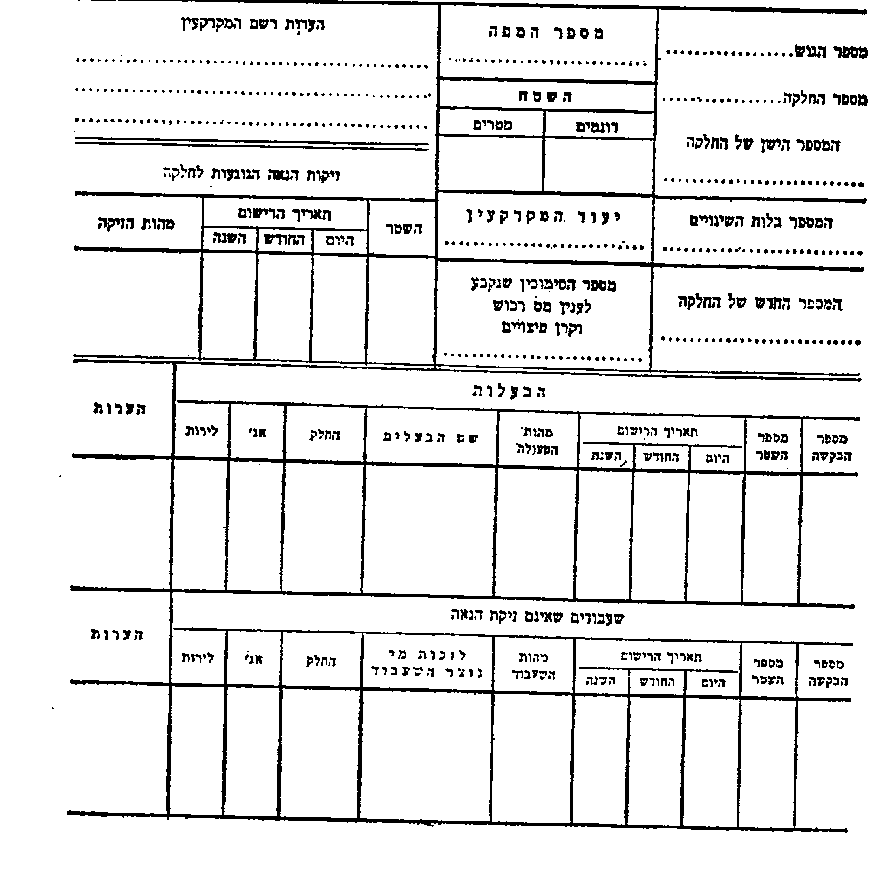

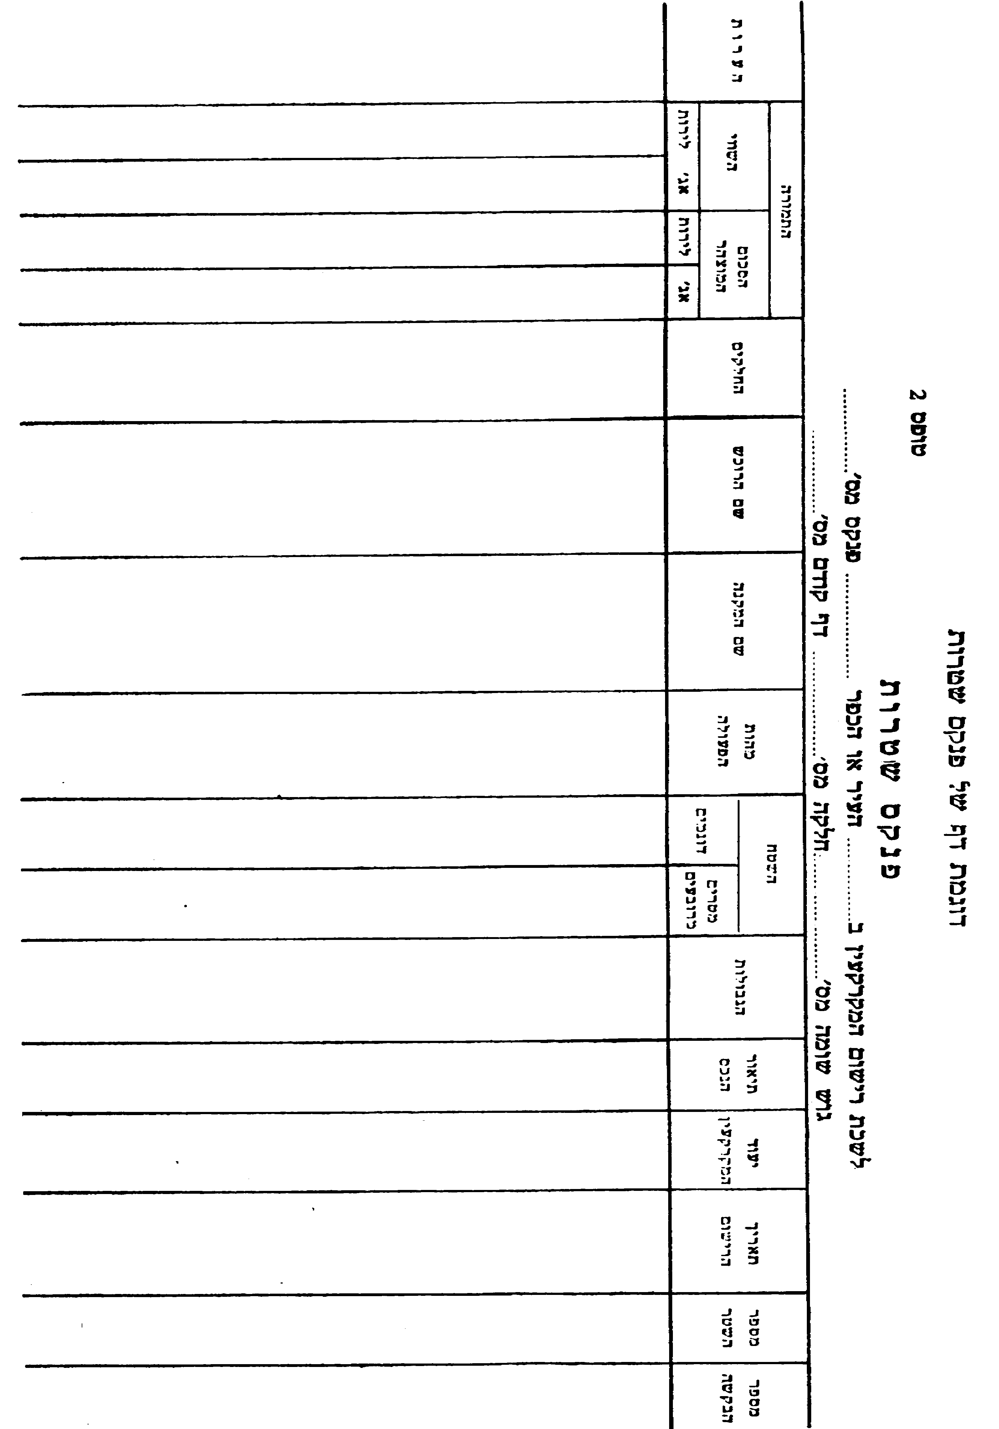

דוגמת דף של פנקס בתים משותפים
טופס 3
מספר הרישום הקודם בפנקס השטרות
מספר הפנקס…………. מספר הדף……………..
המחוז………..העיר או הכפר…………….הרובע או השכונה…………
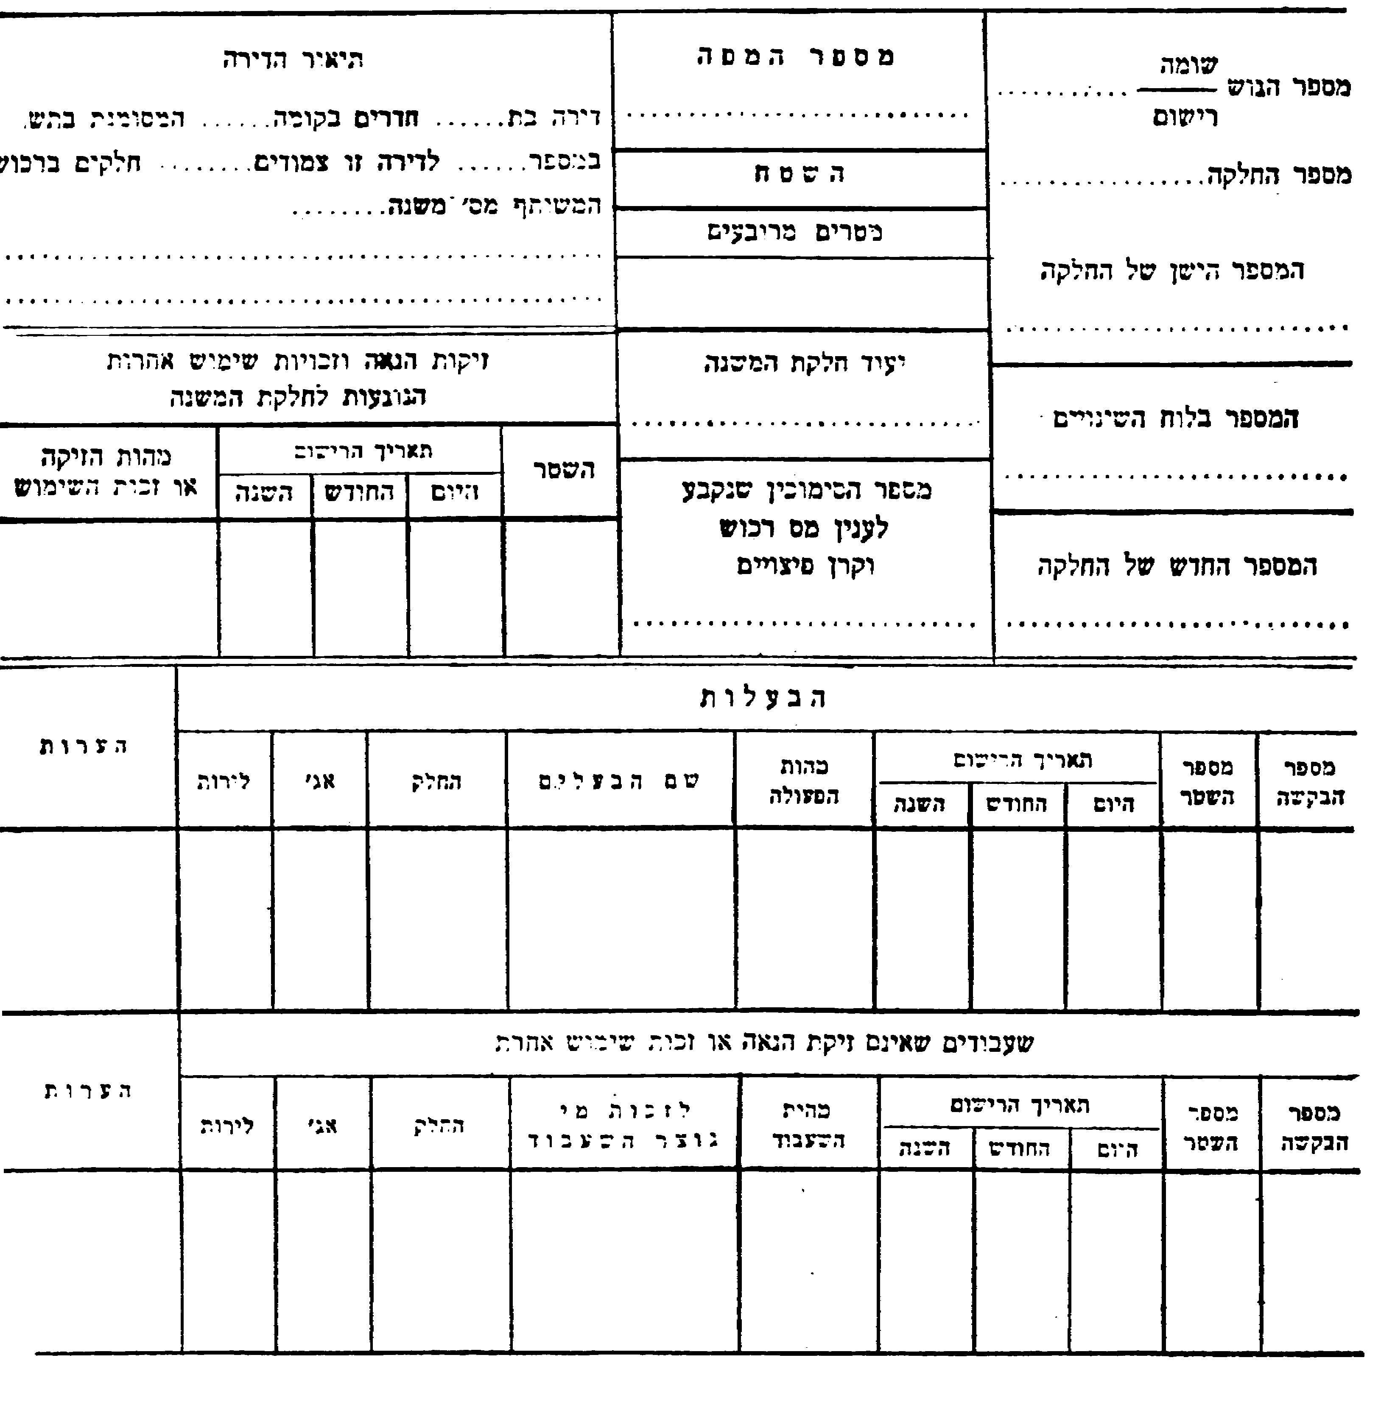

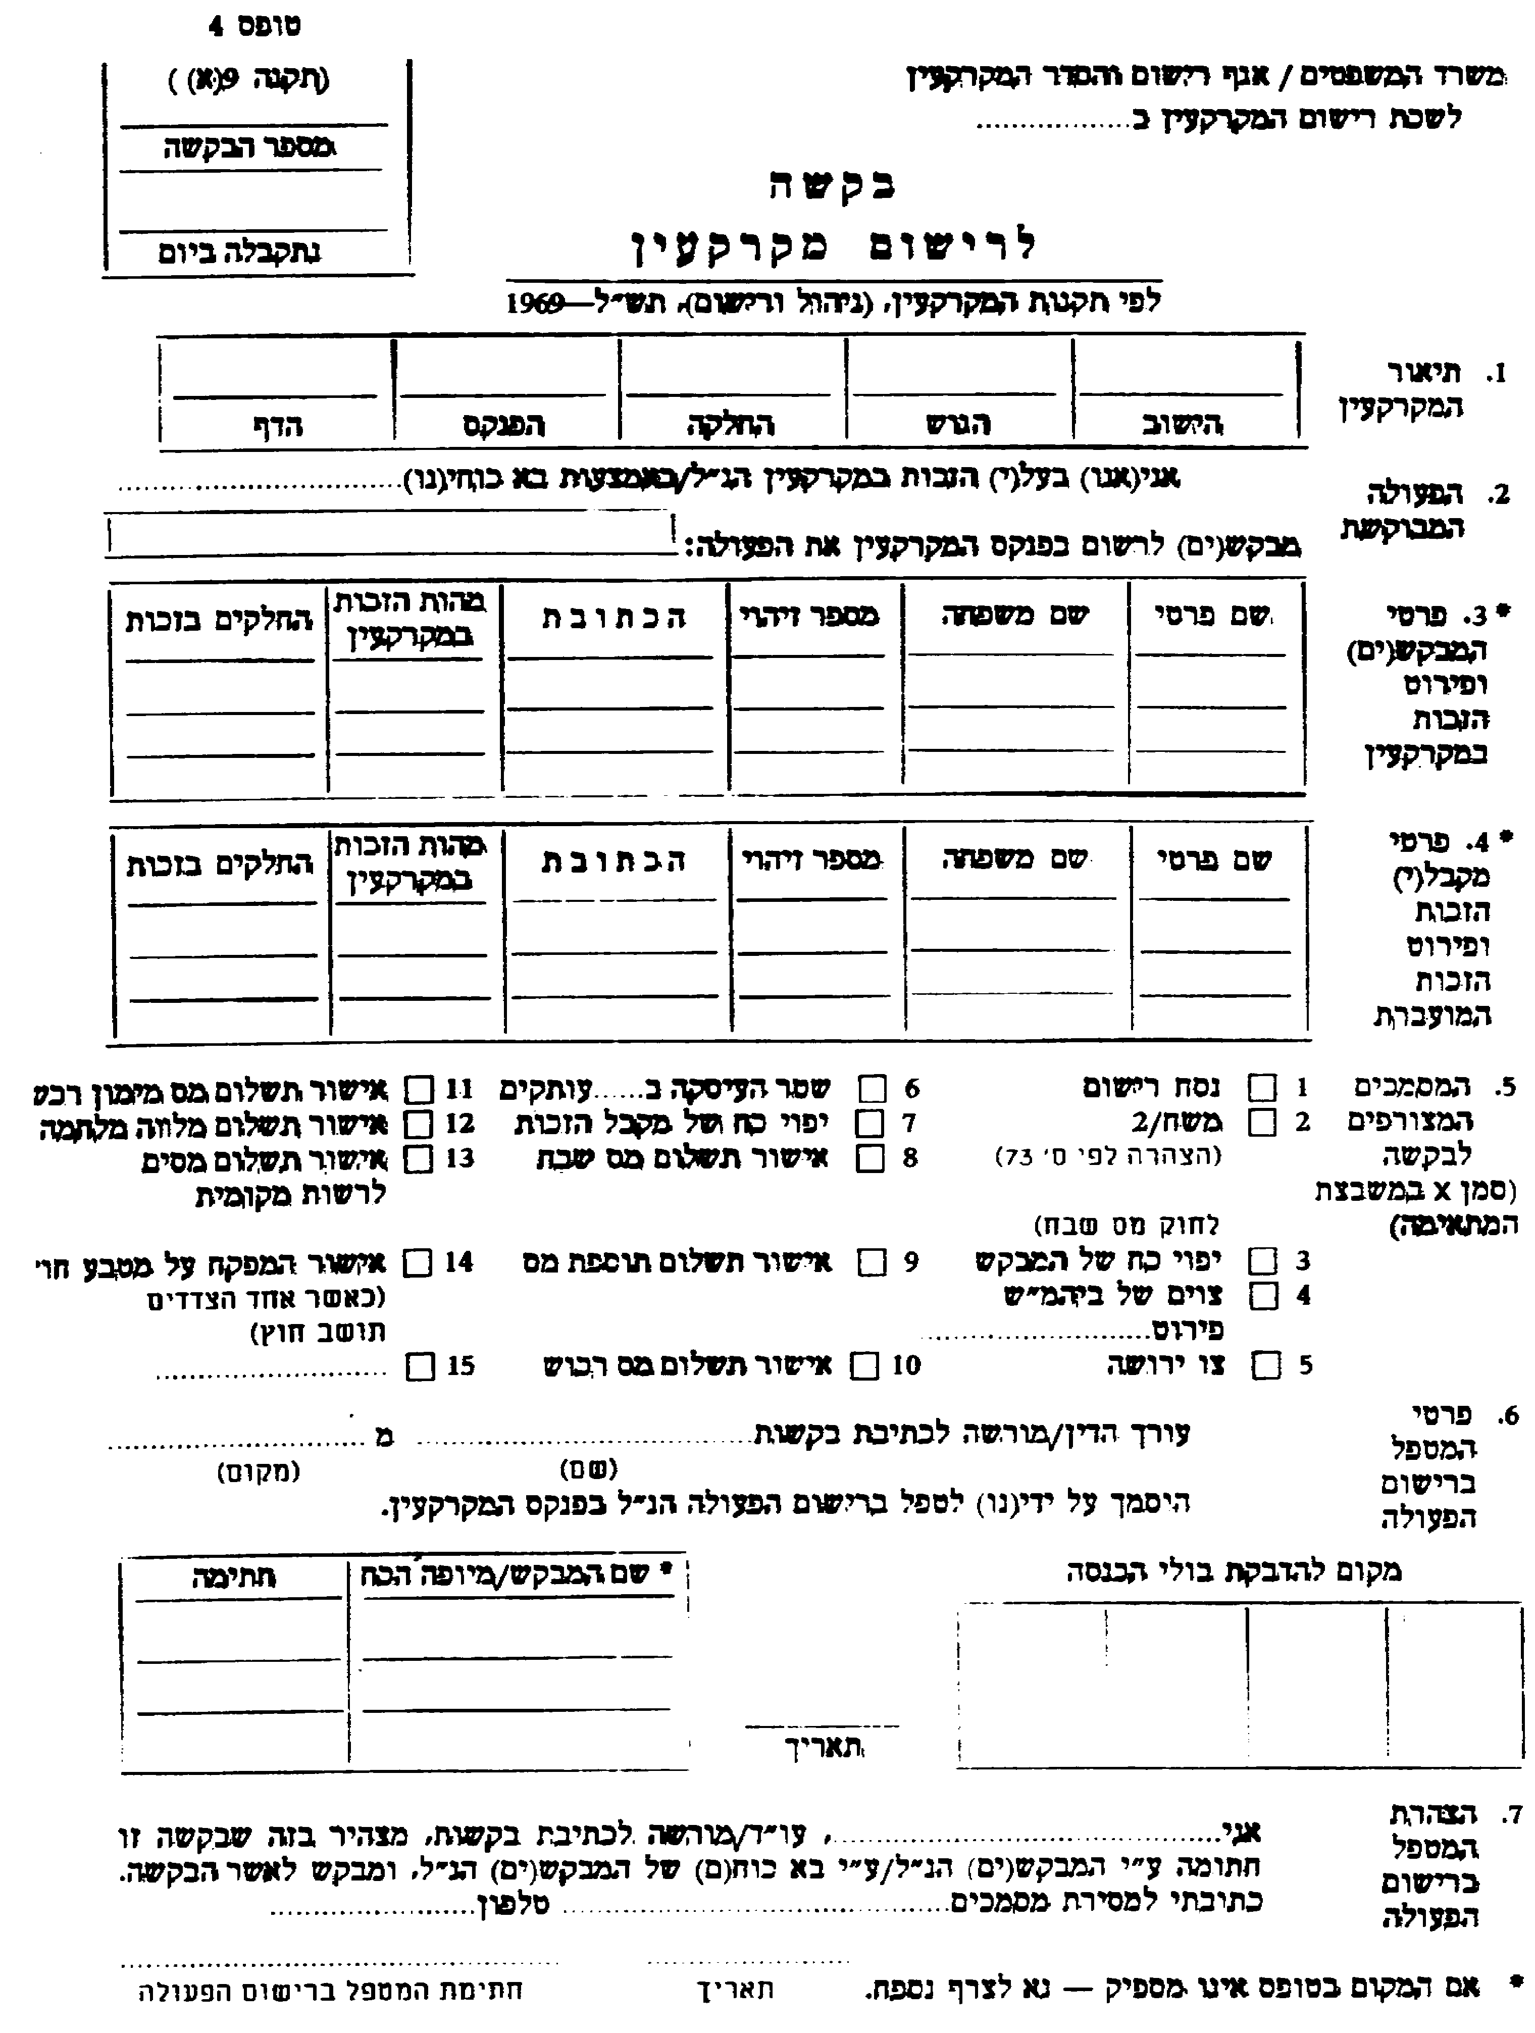

י"ד בטבת תש"ל (23 בדצמבר 1969) יעקב ש' שפירא
שר המשפטים

